DAFTAR PUSTAKA
Deiwanto, A. P., Amiruidin, W., & Yuido, H. (2016). ANALISA KEiKUiATAN MEiKANIK SAMBUiNGAN LAS MEiTODEi MIG ( MEiTAL INEiRT GAS ) DAN MEiTODEi FSW ( FRICTION STIR WEiLDING ) 800 RPM PADA ALUiMUiNIUiM TIPEi 5083. Juirnal Teiknik Peirkapalan, 4(3), 613–621.
Hamdani. (2019). Peingaruih Masuikan Panas Proseis Peingeilasan Teirhadap Sifat Meikanik Baja Aisi 1045 : Suiatui Kajian Eikspeirimeintal. Polimeisin, 1(2), 1–8.
Ikhsan Kholis. (n.d.). KUiALIFIKASI WEiLDING PROCEiDUiREi SPEiCIFICATION ( WPS ) DAN JUiRUi LAS ( WEiLDEiR ) BEiRDASARKAN ASMEi SEiCTION IX. Foruim Teiknologi, 02(3).
Ishak, S., Asiri, M. H., & Kamil, K. (2020). Analisis Sambuingan Las MIG pada Baja Karbon Reindah Variasi Kampuih Las V, I dan K teirhadap Keikuiatan Tarik. Teiknik Meisin “TEiKNOLOGI,” 21(1 Okt), 25–32. http://103.76.50.195/teiknologi/articlei/vieiw/17266
Januiar, A., & Suiwito, D. (2016). Kajian Hasil Proseis Peingeilasan MIG dan SMAW pada Mateirial ST41 deingan Variasi Meidia Peindingin (Air, Colleint, dan Eis) Teirhadap Keikuiatan Tarik. Juirnal Teiknik Meisin, 4(2), 37–42.
Kamil, K., & Asiri, M. H. (2018). Analisis Keikuiatan Sambuingan Las Meital Ineirt Gas ( MIG ) pada Logam Aluiminiuim Paduian AA6063 deingan Variasi Aruis Listrik. Teiknik Meisin “TEiKNOLOGI,” 18(1), 27–32.
Muihammad, noor pahleivi iqbal. (2020). Peingaruih Teigangan Listrik Dan Waktui Peingeilasan Teirhadap Karakteiristik Fisik Dan Meikanik Sambuingan Las Titik 3 Lapis Stainleiss Steieil 304, 316, Dan 317L. Juirnal Teiknik Meisin UiNEiSA, 9(1), 77–84.
MUiLYODI. (2020). BUiKUi AJAR.
Nofri, M., Taryana, A., Stuidi, P., Meisin, T., & Seilatan, J. (2017). Analisis sifat meikanik baja skd 61 deingan baja st 41 dilakuikan hardeining deingan variasi teimpeiratuir. 13(2), 189–199.
NOVIANTO ADI. (2018). TEiKNIK PEiNGEiLASAN GAS MEiTAL (MIG/MAG).
Ruidi, R., Konstituiantei, & Irpan, Y. (2021). RANCANG BANGUiN MEiSIN DOWEiL GAGANG SAPUi DIAMEiTEiR. Juirnal Teiknik Meisin, 7(2), 27–33.
Sidi, P. (2011). ANALISA PEiNGARUiH PROSEiS PEiNGEiLASAN MIG. Meitrik Polban, 5(1), 10–17.
Uitomo, C. W., & Yuinuis, Y. (2021). Peingaruih posisi peingeilasan teirhadap keikuiatan tarik dan teikuik pada sambuingan Las Baja ST 41. Juirnal Teiknik Meisin UiNEiSA, 9(2), 1–4. https://eijouirnal.uineisa.ac.id/indeix.php/jtm-uineisa/articlei/vieiw/39923
Wiryosuimarto, H., dan Okomuira, T. 2000. Teiknologi Peingeilasan Logam. Ceitakan Keideilapan. PT Pradnya Pramita. Jakarta.

LAMPIRAN - LAMPIRAN
Pengolahan Data Hasil Pengujian

1. Menghitung Kuat Tarik Las
Untuk mencari nilai kuat tarik las dapat menggunakan rumus sebagai berikut :
$σ$ = $\frac{Pmax}{A_{o}}$
Dimana : $σ$ = Kekuatan Tarik (N/mm²)
Pmax = Beban maksimum (KN)
A_{o} = Luas penampang mula-mula (mm²)
a. variasi tegangan 20 V
- Titik 1
Luas penampang
A_{o} = Tebal x Lebar
= 4,74 x 13,03
= 61,76 mm²
Nilai kuat tarik las
$σ$ = $\frac{Pmax}{A_{o}}$
= $\frac{ 18670 N}{61,76 {mm}^{2}}$ = 302,29 N/mm²
- Titik 2
Luas penampang
A_{o} = Tebal x Lebar
= 4,49 x 13,38
= 60, 07 mm²
Nilai kuat tarik las
$σ$ = $\frac{Pmax}{A_{o}}$
= $\frac{ 18500 N}{60,07 {mm}^{2}}$ = 307,97 N/mm²
- Titik 3
Luas penampang
A_{o} = Tebal x Lebar
= 4,49 x 13,23
= 54,40 mm²
Nilai kuat tarik las
$σ$ = $\frac{Pmax}{A_{o}}$
= $\frac{ 18010 N}{59,40 {mm}^{2}}$ = 303,19 N/mm²

b. Variasi tegangan 23 V
- Titik 1
Luas penampang
A_{o} = Tebal x Lebar
= 4,42 x 13,20
= 58,34 mm²
Nilai kuat tarik las
$σ$ = $\frac{Pmax}{A_{o}}$
= $\frac{19190 N}{58,34 {mm}^{2}}$ = 328,93 N/mm²
- Titik 2
Luas penampang
A_{o} = Tebal x Lebar
= 4,40 x 13,27
= 58,38 mm²
Nilai kuat tarik las
$σ$ = $\frac{Pmax}{A_{o}}$
= $\frac{ 18620 N}{58,38 {mm}^{2}}$ = 318,94 N/mm²
- Titik 3
Luas penampang
A_{o} = Tebal x Lebar
= 4,44 x 13,20
= 58,38 mm²
Nilai kuat tarik las
$σ$ = $\frac{Pmax}{A_{o}}$
= $\frac{ 18560 N}{58,60 {mm}^{2}}$ = 316,72 N/mm²
c. Variasi tegangan 25 V
- Titik 1
Luas penampang
A_{o} = Tebal x Lebar
= 4,73 x 13,21
= 62,48 mm²
Nilai kuat tarik las
$σ$ = $\frac{Pmax}{A_{o}}$
= $\frac{ 18280 N}{62,48 {mm}^{2}}$ = 292,57 N/mm²
- Titik 2
Luas penampang
A_{o} = Tebal x Lebar
= 4,56 x 13,40
= 61,10 mm²
Nilai kuat tarik las
$σ$ = $\frac{Pmax}{A_{o}}$
= $\frac{ 13130 N}{61,10 {mm}^{2}}$ = 214,89 N/mm²
- Titik 3
Luas penampang
A_{o} = Tebal x Lebar
= 4,58 x 13,42
= 61,46 mm²
Nilai kuat tarik las
$σ$ = $\frac{Pmax}{A_{o}}$
= $\frac{ 16570 N}{61,46 {mm}^{2}}$ = 269,60 N/mm²
2. Menghitung Nilai Kuat Bending
Untuk mencari nilai kuat bending dapat menggunakan rumus sebagai berikut :
$σ$ = $\frac{3.P.L}{2.b.d^{2}}$
Dimana :
P = beban lengkung
b = lebar spesimen
d = tebal spesimen
a. Variasi tegangan 20 V
- Titik 1
Diketahui :
- P = 4,46 KN = 4460 N
- b = 38,26 mm
- d = 4,91mm
Nilai kuat lengkung
$σ$ = $\frac{3.P.L}{2.b.d^{2}}$
= $\frac{3.4460.100}{2.38,26.{4,91}^{2}}$
= $\frac{1338000}{1844,75}$
= 725,30 N/mm²
- Titik 2
Diketahui :
- P = 6,72 KN = 6720 N
- b = 38,60 mm
- d = 4,57mm
Nilai kuat lengkung
$σ$ = $\frac{3.P.L}{2.b.d^{2}}$
= $\frac{3.6720.100}{2.38,60.{4,57}^{2}}$
= $\frac{2066000}{1612,31}$
= 1250,37 N/mm²
- Titik 3
Diketahui :
- P = 5,90 KN = 5900 N
- b = 38,47 mm
- d = 5,06mm
Nilai kuat lengkung
$σ$ = $\frac{3.P.L}{2.b.d^{2}}$
= $\frac{3.5900.100}{2.38,47.{5,06}^{2}}$
= $\frac{1770000}{1969,94}$
= 898,50 N/mm²
b. Variasi tegangan 23 V
- Titik 1
Diketahui :
- P = 8,25 KN = 8250 N
- b = 38,43 mm
- d = 4,86mm
Nilai kuat lengkung
$σ$ = $\frac{3.P.L}{2.b.d^{2}}$
= $\frac{3.8250.100}{2.38,43.{4,86}^{2}}$
= $\frac{2475000}{1815,40}$
= 1363,33 N/mm²
- Titik 2
Diketahui :
- P = 7,60 KN = 7600 N
- b = 38,46 mm
- d = 4,64mm
Nilai kuat lengkung
$σ$ = $\frac{3.P.L}{2.b.d^{2}}$
= $\frac{3.7600.100}{2.38,46.{4,64}^{2}}$
= $\frac{2280000}{1659,62}$
= 1373,80 N/mm²
- Titik 3
Diketahui :
- P = 8,10 KN = 8100 N
- b = 39,54 mm
- d = 4,72mm
Nilai kuat lengkung
$σ$ = $\frac{3.P.L}{2.b.d^{2}}$
= $\frac{3.8100.100}{2.39,54.{4,72}^{2}}$
= $\frac{2430000}{1761,77}$
= 1374,29 N/mm²
c. Variasi tegangan 25 V
- Titik 1
Diketahui :
- P = 6,32 KN = 6320 N
- b = 39,75mm
- d = 4,64mm
Nilai kuat lengkung
$σ$ = $\frac{3.P.L}{2.b.d^{2}}$
= $\frac{3.6320.100}{2.39,75.{4,64}^{2}}$
= $\frac{1896000}{1711,60}$
= 1107,73 N/mm²
- Titik 2
Diketahui :
- P = 5,71 KN = 5710 N
- b = 39,11mm
- d =5,28mm
Nilai kuat lengkung
$σ$ = $\frac{3.P.L}{2.b.d^{2}}$
= $\frac{3.5710.100}{2.39,11.{5,28}^{2}}$
= $\frac{1713000}{2180,64}$
= 785,54 N/mm²
- Titik 3
Diketahui :
- P = 7,17 KN = 7170 N
- b = 39,15mm
- d = 5,60mm
Nilai kuat lengkung
$σ$ = $\frac{3.P.L}{2.b.d^{2}}$
= $\frac{3.7170.100}{2.29,15.{5,60}^{2}}$
= $\frac{2151000}{2455,48}$
= 875,99 N/mm²
3. Menghitung Nilai Impak
Dimana :
- Berat pendulum (G) = 380,63 N
- Panjang pendulum (R) = 0,72 m
a. Variasi spesimen 20 V
- Titik 1
Diketahui :
- sudut awal ($α$) = 140$°$
- sudut akhir ($β$) = 114$°$
- P = 10,02 mm
- L = 8,02 mm
Luas penampang
A_{o} = P x L
= 10,02 x 8,02
= 80,36 mm²
Energi Impak
E= KV = G x R ( cos $β$ - cos $α$ )
= 390,63 x 0,72 ( cos (114) – cos (140))
= 281,25 x 0,359
= 101,06 J
Nilai Impak I = $\frac{E}{A}$
= $\frac{101,06 J}{80,36 {mm}^{2}}$
= 1,257 J/mm²
- Titik 2
Diketahui :
- sudut awal ($α$) = 140$°$
- sudut akhir ($β$) = 115$°$
- P = 10,01 mm
- L = 8,01 mm
Luas penampang
A_{o} = P x L
= 10,01 x 8,01
= 80,18 mm²
Energi Impak
E= KV = G x R ( cos $β$ - cos $α$ )
= 390,63 x 0,72 ( cos (115) – cos (140))
= 281,25 x 0,343
= 96,59 J
Nilai Impak I = $\frac{E}{A}$
= $\frac{96,59 J}{80,18 mm^{2}}$
= 1,204 J/mm^{2\}
- Titik 3
Diketahui :
- sudut awal ($α$) = 140$°$
- sudut akhir ($β$) = 114$°$
- P = 10,02 mm
- L = 8,02 mm
Luas penampang
A_{o} = P x L
= 10,02 x 8,02
= 80,36 mm²
Energi Impak
E= KV = G x R ( cos $β$ - cos $α$ )
= 390,63 x 0,72 ( cos (114) – cos (140))
= 281,25 x 0,359
= 101,06 J
Nilai Impak I = $\frac{E}{A}$
= $\frac{101,06 J}{80,36 mm^{2}}$
= 1,257 J/mm²
b. Variasi spesimen 23 V
- Titik 1
Diketahui :
- sudut awal ($α$) = 140$°$
- sudut akhir ($β$) = 116$°$
- P = 10,01 mm
- L = 7,98 mm
Luas penampang
A_{o} = P x L
= 10,01 x 7,98
= 79,87 mm²
Energi Impak
E= KV = G x R ( cos $β$ - cos $α$ )
= 390,63 x 0,72 ( cos (116) – cos (140))
= 281,25 x 0,327
= 92,16 J
Nilai Impak I = $\frac{E}{A}$
= $\frac{92,16 J}{79,87 mm^{2}}$
= 1,153 J/mm²
- Titik 2
Diketahui :
- sudut awal ($α$) = 140$°$
- sudut akhir ($β$) = 129$°$
- P = 9,98 mm
- L = 8,01 mm
Luas penampang
A_{o} = P x L
= 9,98 x 8,01
= 79,93 mm²
Energi Impak
E= KV = G x R ( cos $β$ - cos $α$ )
= 390,63 x 0,72 ( cos (129) – cos (140))
= 281,25 x 0,136
= 38,46 J
Nilai Impak I = $\frac{E}{A}$
= $\frac{38,46 J}{79,93 mm^{2}}$
= 0,481 J/mm²
- Titik 3
Diketahui :
- sudut awal ($α$) = 140$°$
- sudut akhir ($β$) = 121$°$
- P = 10,01 mm
- L = 8,02 mm
Luas penampang
A_{o} = P x L
= 10,01 x 8,02
= 80,28 mm²
Energi Impak
E= KV = G x R ( cos $β$ - cos $α$ )
= 390,63 x 0,72 ( cos (121) – cos (140))
= 281,25 x 0,251
= 70,60 J
Nilai Impak I = $\frac{E}{A}$
= $\frac{70,60 J}{80,28 mm^{2}}$
= 0,879 J/mm²
c. Variasi spesimen 25 V
- Titik 1
Diketahui :
- sudut awal ($α$) = 140$°$
- sudut akhir ($β$) = 131$°$
- P = 10,01 mm
- L = 7,99 mm
Luas penampang
A_{o} = P x L
= 10,01 x 7,99
= 79,97 mm²
Energi Impak
E= KV = G x R ( cos $β$ - cos $α$ )
= 390,63 x 0,72 ( cos (131) – cos (140))
= 281,25 x 0,109
= 30,93 J
Nilai Impak I = $\frac{E}{A}$
= $\frac{30,93 J}{79,97 mm^{2}}$
= 0,386 J/mm²
- Titik 2
Diketahui :
- sudut awal ($α$) = 140$°$
- sudut akhir ($β$) = 137$°$
- P = 10 mm
- L = 7,98 mm
Luas penampang
A_{o} = P x L
= 10x 7,98
= 79,8 mm²
Energi Impak
E= KV = G x R ( cos $β$ - cos $α$ )
= 390,63 x 0,72 ( cos (137) – cos (140))
= 281,25 x 0,034
= 30,93 J
Nilai Impak I = $\frac{E}{A}$
= $\frac{30,93 J}{79,8 mm^{2}}$
= 0,122 J/mm²
- Titik 3
Diketahui :
- sudut awal ($α$) = 140$°$
- sudut akhir ($β$) = 137$°$
- P = 10 mm
- L = 7,98 mm
Luas penampang
A_{o} = P x L
= 10x 7,98
= 79,8 mm²
Energi Impak
E= KV = G x R ( cos $β$ - cos $α$ )
= 390,63 x 0,72 ( cos (137) – cos (140))
= 281,25 x 0,034
= 30,93 J
Nilai Impak I = $\frac{E}{A}$
= $\frac{30,93 J}{79,8 mm^{2}}$
= 0,122 J/mm²

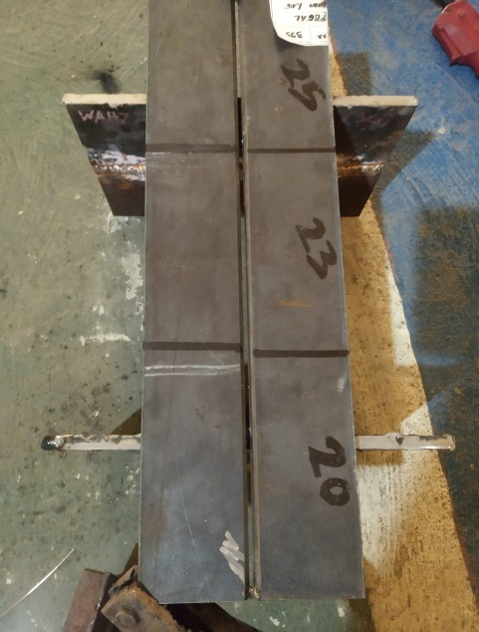
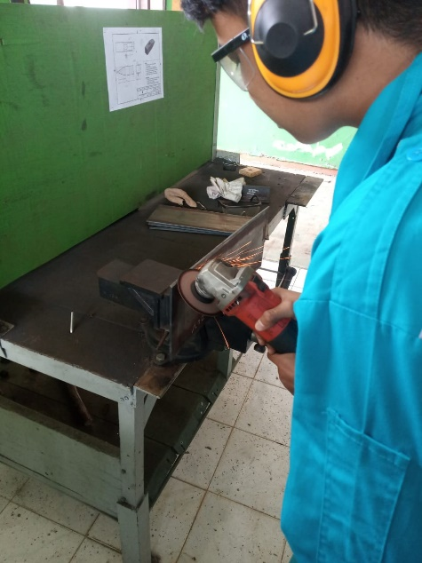
Lampiran Gambar

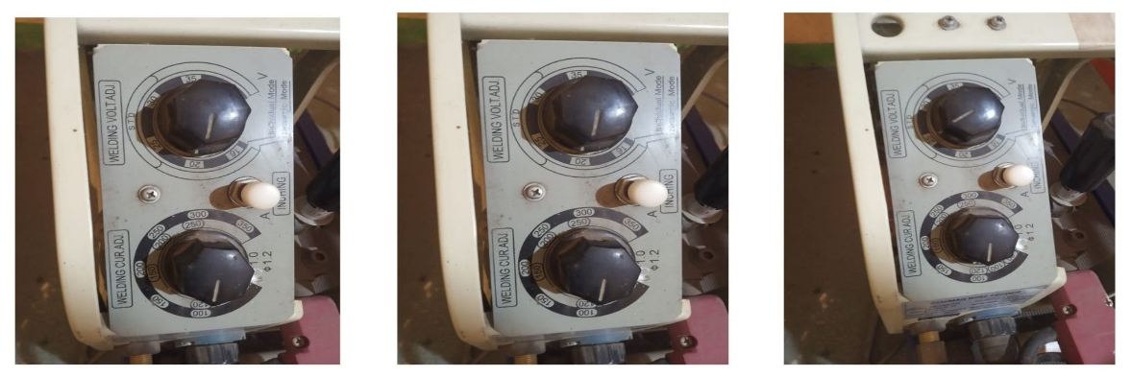
Gambar 1. Pembuatan Kampuh V Gambar 2. Plat Dengan Kampuh V
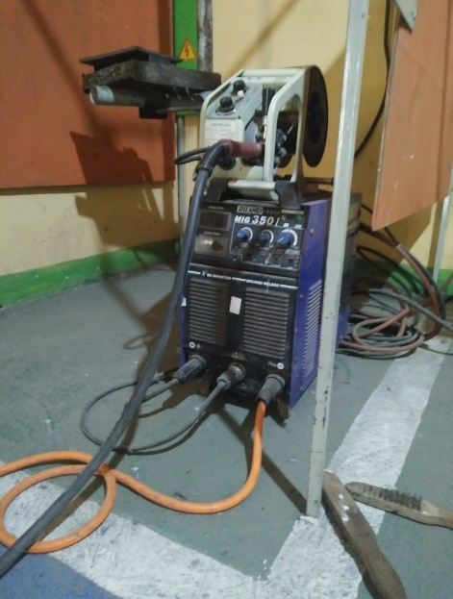
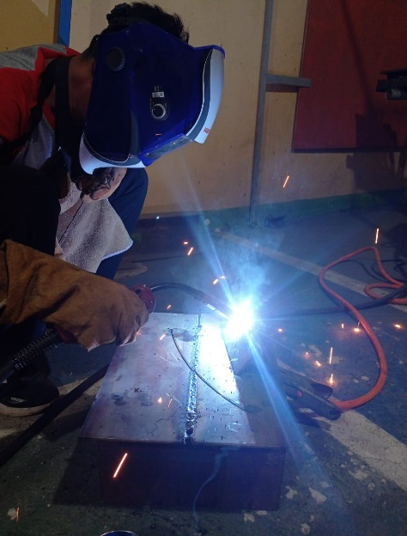
Gambar 3. Pengaturan Tegangan
Gambar 4. Mesin Las MIG Gambar 5. Proses Pengelasan

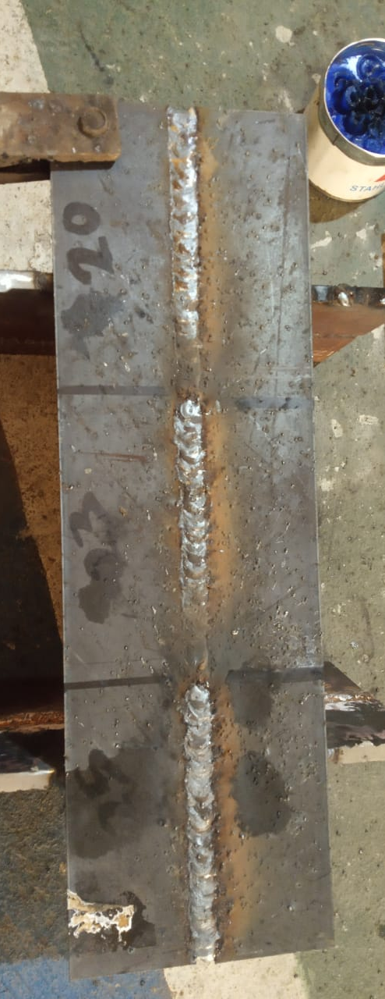
Gambar 6. Hasil Pengelasan
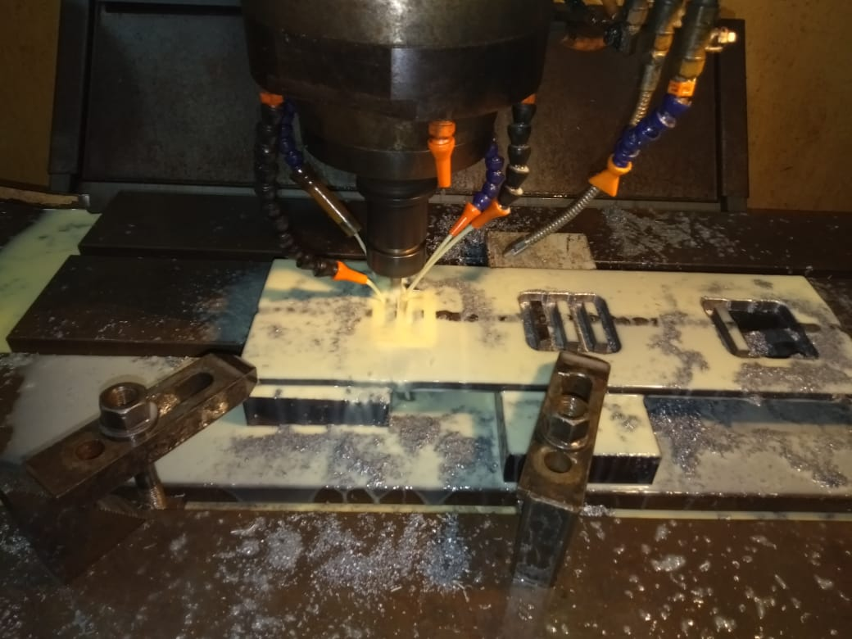
Gambar 7. Pembuatan Spesimen Pengujian
Gambar 8. Spesimen Pengujian Tarik

Gambar 9. Spesimen Pengujian Bending
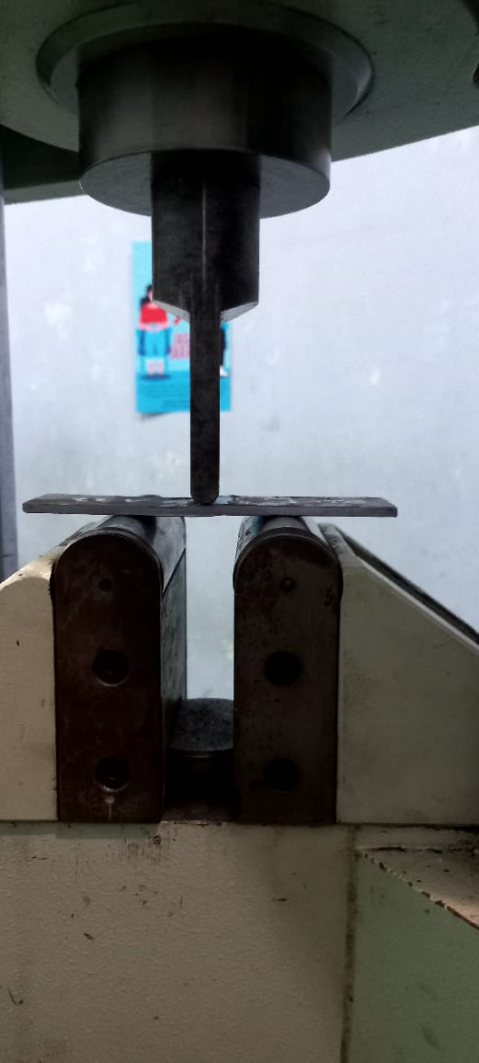
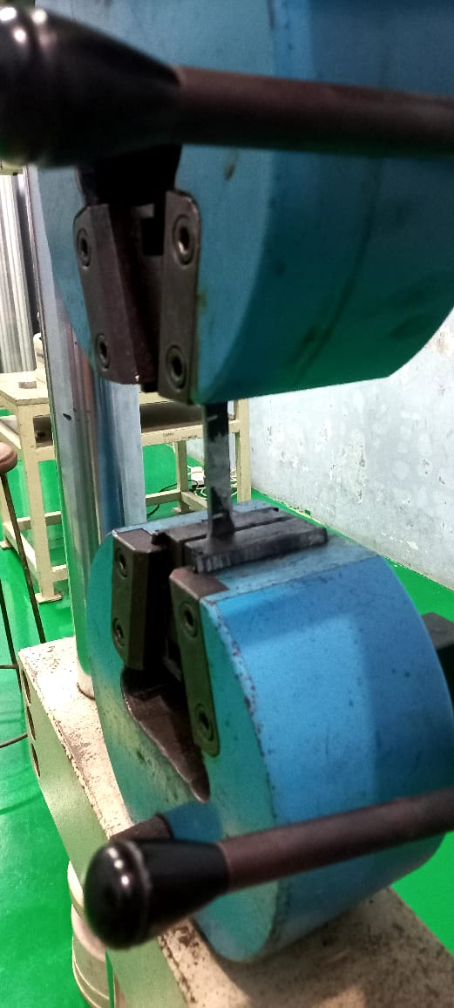

Gambar 10. Pengujian tarik Gambar 11. Pengujian bending

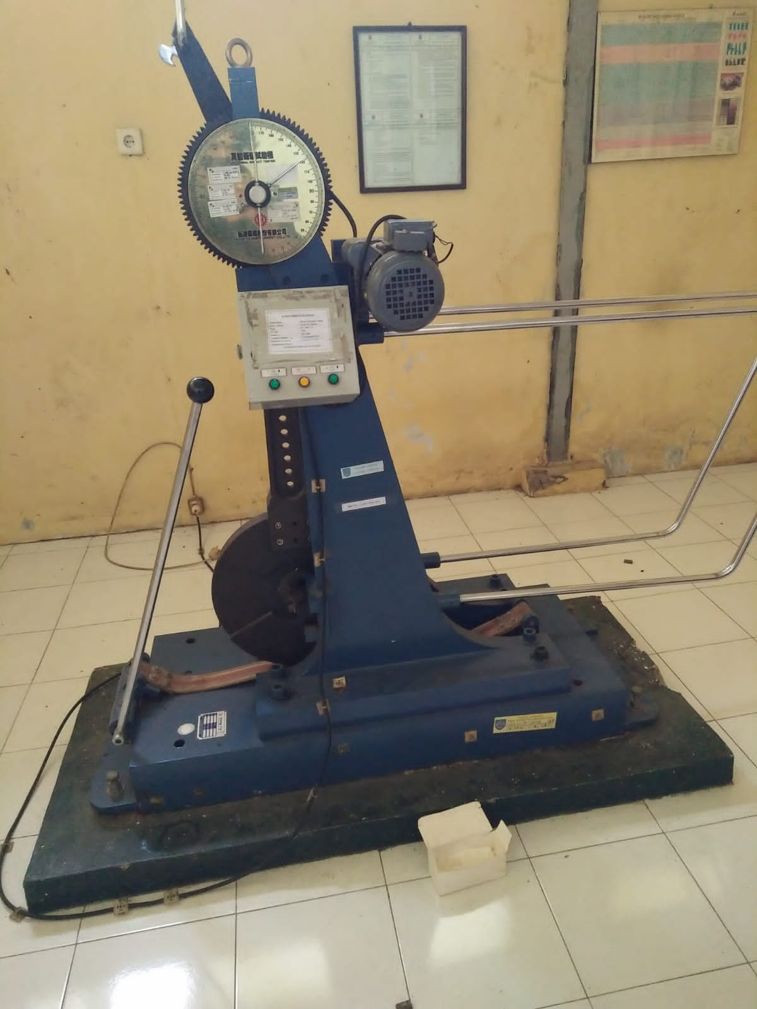
Gambar 12. Alat Uji Impak
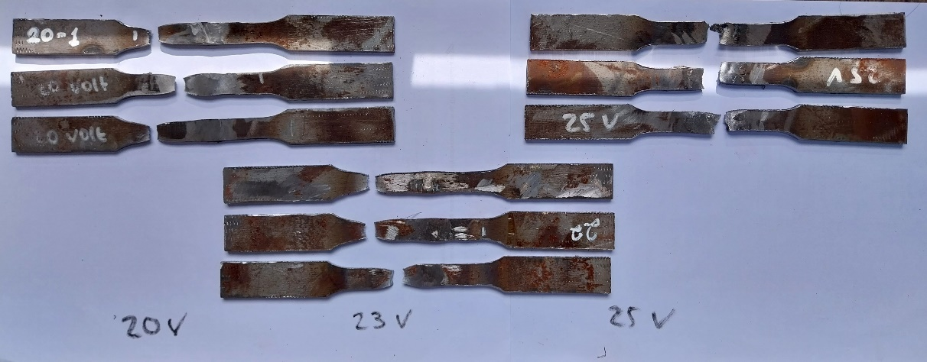
Gambar 13. Hasil Pengujian Tarik
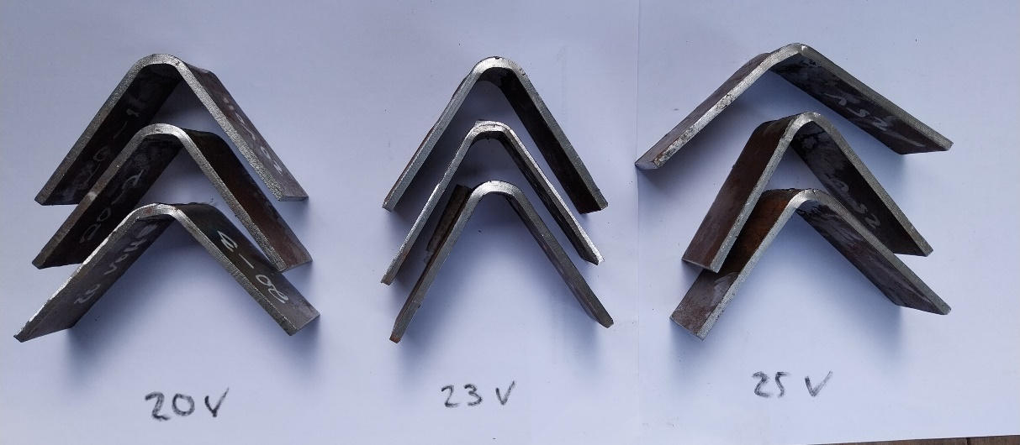
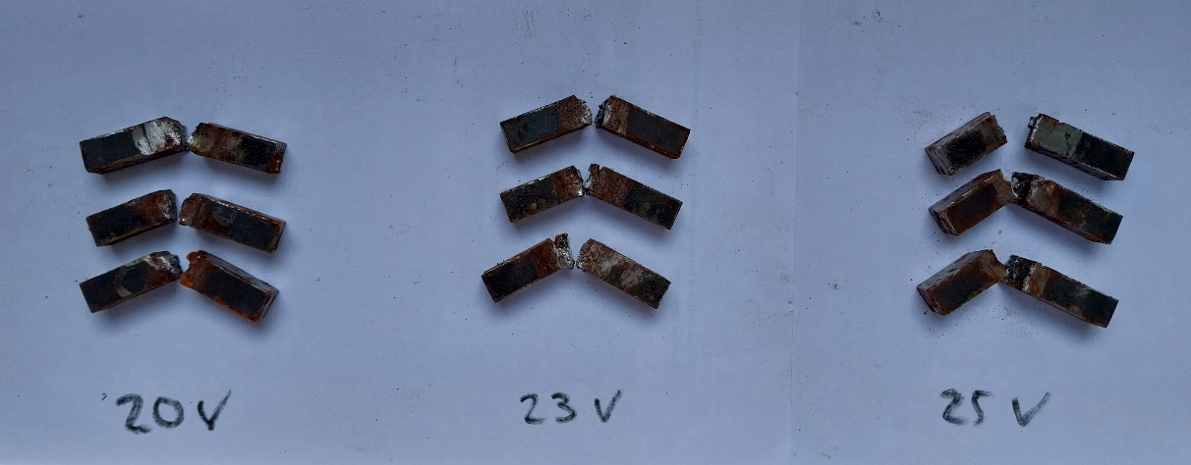
Gambar 14. Hasil Pengujian Bending
Gambar 15. Hasil Pengujian Impak

